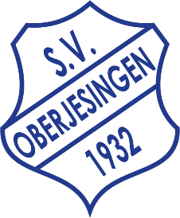
Sportpark Einweihung
21.09.19

Anmeldung Miniolympiade
Gruppenname:

Pro Team max. 4 Spieler
Name | Vorname | Alter

Anmeldung Cross Staffel Lauf
Gruppenname:

Pro Team maximal 4 Spieler
Name | Vorname | Alter
Ein Team besteht aus mindestens 2 und max. 4 Spielern. Teilnehmen können alle von ganz klein bis ganz groß. Die Miniolympiade und der Cross – Staffellauf sind voneinander unabhängig. Wer an beiden Aktionen teilnehmen will muss sich auch für beides anmelden. Die Anmeldungen sollten spätestens am Donnerstag den 19.09.19 im Briefkasten des SVO Sein.
Die Miniolympiade beginnt um 14 Uhr und endet um ca. 16 Uhr. Die drei besten Teams erhalten einen Preis. Gespielt wird an 6 Stationen. Diese sind:
 | Station | Art
 | 1 | Fußball Slalom
 | 2 | Fußball Kegeln (Flaschen abschießen)
 | 3 | Hindernislauf (über Bananen Kartons) auf der neuen Laufbahn (keine Stollenschuhe erlaubt.)
 | 4 | Weitsprung in der neuen Weitsprung Grube
 | 5 | Zielpritschen in einen Basketballkorb
 | 6 | Zielbaggern auf Holzringe auf dem Boden
Der Cross Staffellauf beginnt gegen ca. 16:30 und dauert max. 1 Stunde. Die Strecke geht rund um den alten Sportplatz über verschiedene Hindernisse.

